Unidad: ”Mi Entorno” Fecha: 27/marzo/2020

Objetivo de aprendizaje:Comunicar la posición de objetos y personas respecto de un punto u objeto de referencia, empleando conceptos de ubicación: cerca-lejos, en situaciones lúdicas o de trabajo.
Actividad:Invitaremos a los niños y niñas a pintar los juguetes que están cerca del bebe. Y encerrar en un círculo, los juguetes que se encuentran lejos del bebé. Para motivar la actividad, se ruega invitar a los niños y niñas a realizar actividades cotidianas para afianzar estos conceptos.

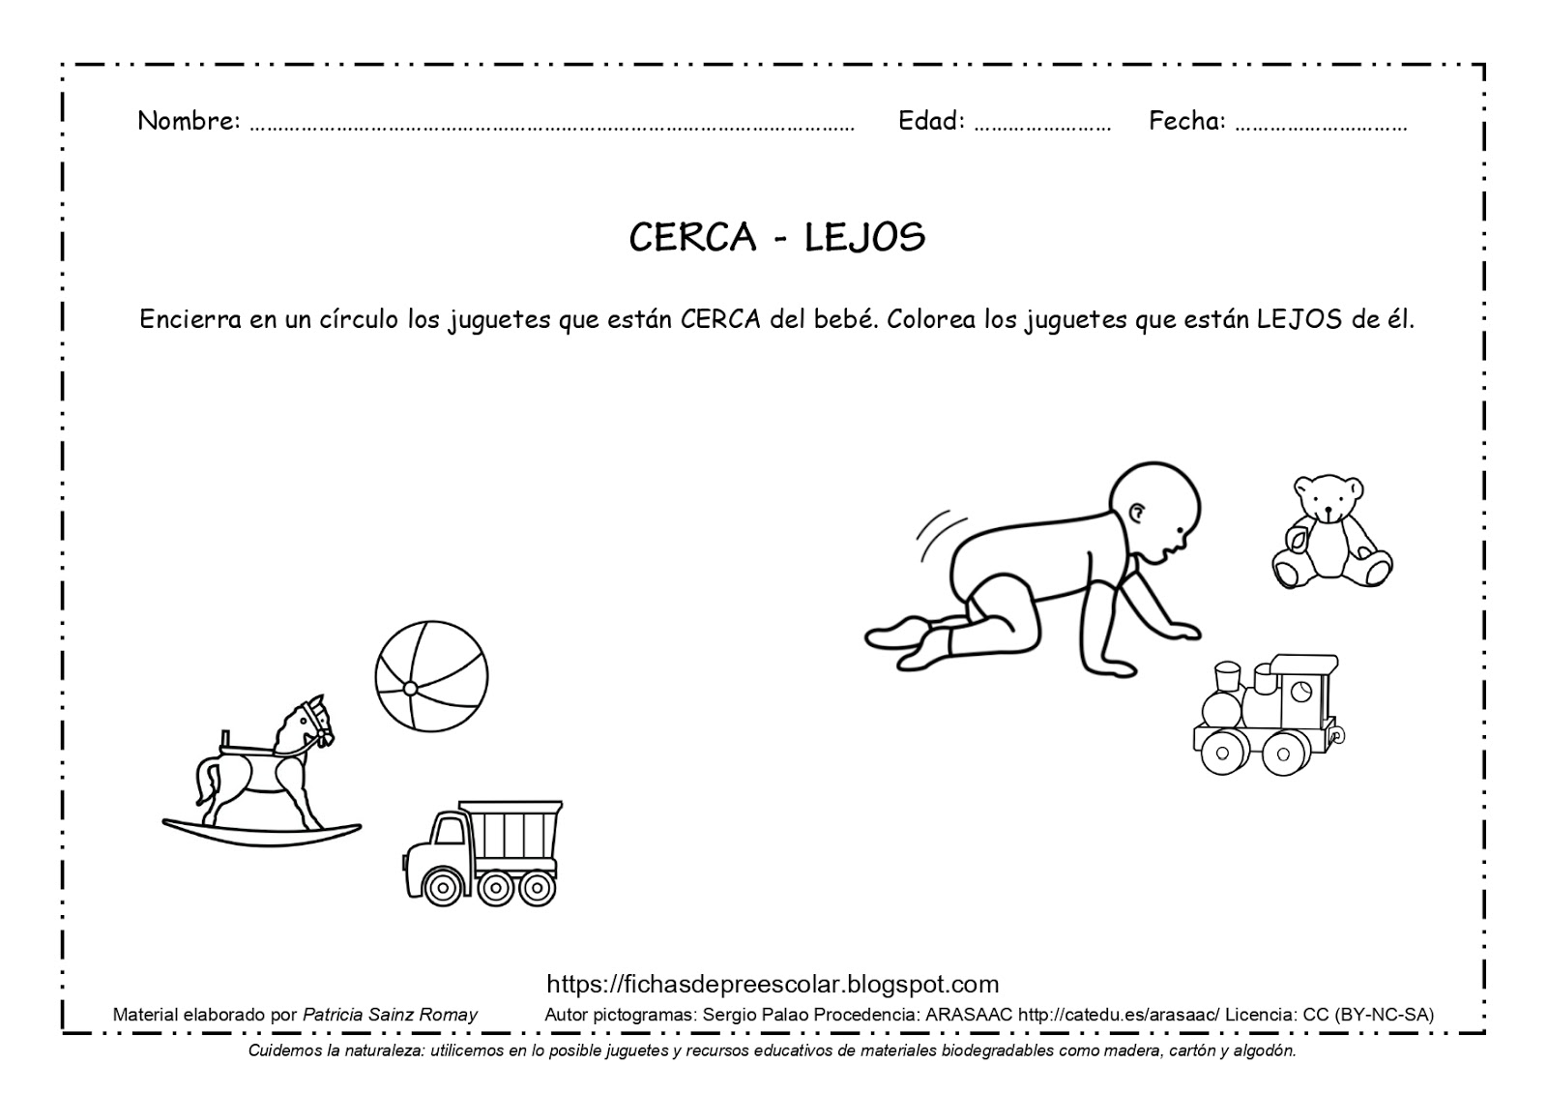

Nombre: ________________________________________________________________________

